**Лабораторная работа №5**

**Задача:**

Изучить протокол LACP, настроить агрегацию каналов

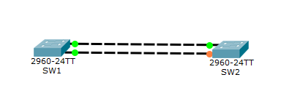

**Шаги:**

1. В программе Cisco Packet Tracer настроить схему, изображенную выше
2. Настроить агрегацию с помощью команды channel-group
3. Посмотреть информацию командой show etherchannel summary и изучить формат LACP сообщений, которыми обмениваются коммутаторы

Строим схему

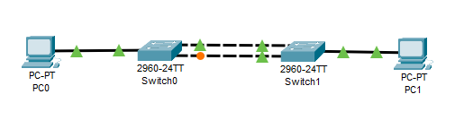

Пишем в каждом коммутаторе

Switch(config)#int range fa0/1-2

Switch(config-if-range)#channel-protocol lacp

Switch(config-if-range)#channel-group 1 mode active

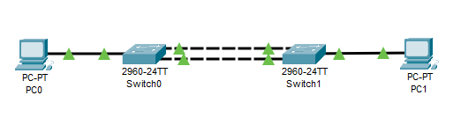

Switch0

Switch1

**Передача пакета(см. видео)**